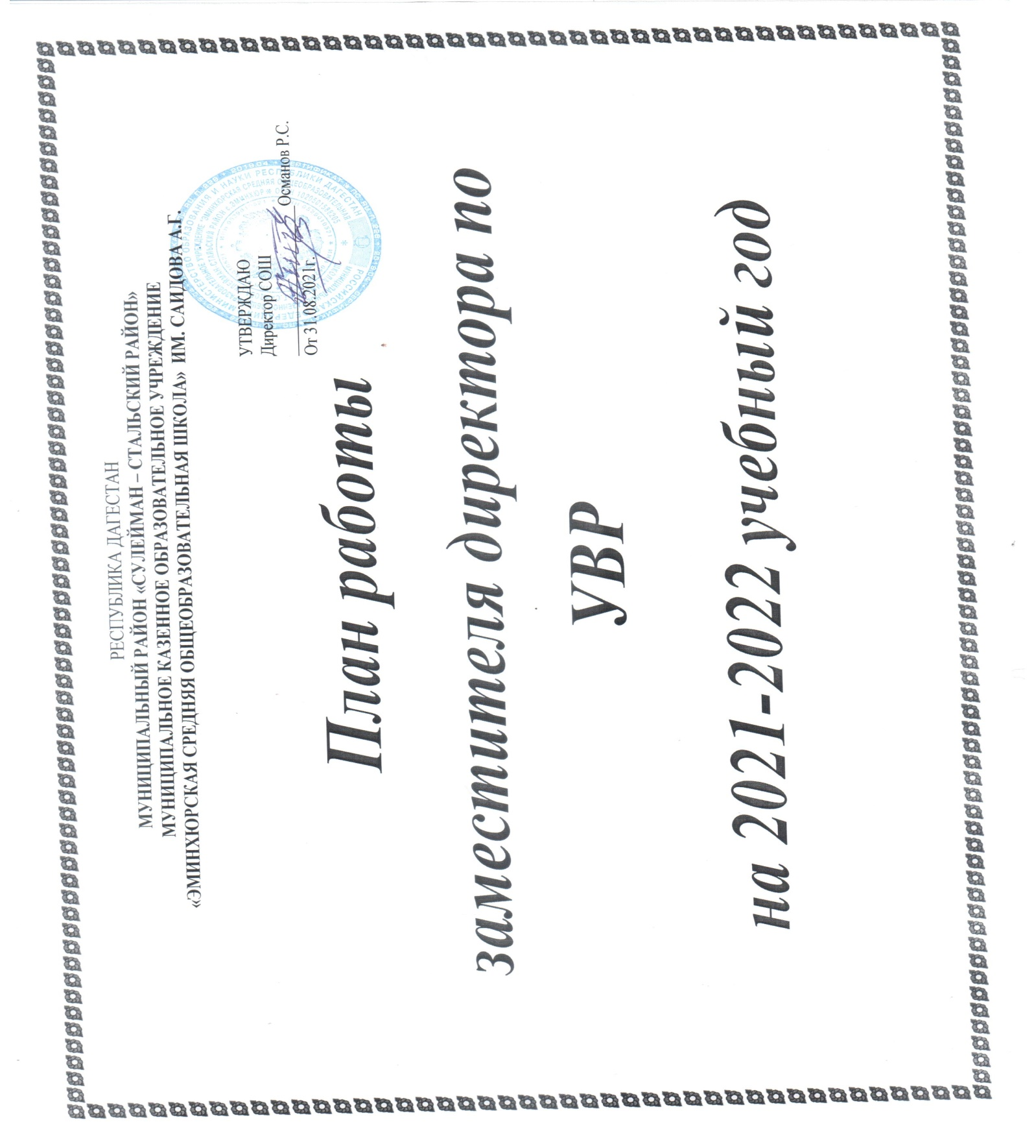

АВГУСТ

|  |  |  |  |  |
| --- | --- | --- | --- | --- |
| дата | **03-08** | **10-15** | **17-22** | **24-31** |
| **1. Реализация закона об образовании** |  |  | Составление расписания на 2021-20212учебный год |  |
| **2. Управление инновационными процессами** |  |  |  |  |
| **3. Деятельность органов управления** | Уточнение недельной нагрузки учителей –предметников. | Смотр готовности учебных кабинетов к  началу года. Подготовка к августовскому пед.совету. | Уточнение списков обучающихся по классам, количества групп для изучения английского языка  Составление расписания на 2021-2022 уч. год. |  |
| **4. Совещания при заместителе директора по УВР. Педагогические советы.** |  | Совещание при зам.дир. по УВР. Подготовка  учебно-методической базы кабинетов. | Совещание при зам. дир. по УВР. Организация  индивидуального обучения  . | Пед. совет «Анализ учебно- воспитательной работы за 202-2021 учебный год» |
| **5. Контроль уровня знаний, умений и навыков.** |  |  |  |  |
| **6. Контроль за ведением документации.** |  |  |  | Проверка тематических планов и рабочих программ  учителей предметников |
| **7. Работа с педагогическими кадрами** |  |  |  |  |
| **8. Посещение уроков** |  |  |  |  |
| **9. Работа по направлению**  **«Одарѐнные дети»** |  |  |  | Разработка и экспертиза программ курсов по выбору, методических разработок и  т.д. |
| **10. Работа с обучающимися** |  |  |  |  |
| **11. Работа с родителями,**  **общественными организациями** |  |  |  |  |

1 ЧЕТВЕРТЬ (сентябрь)

|  |  |  |  |  |
| --- | --- | --- | --- | --- |
| дата | **01, 03-05** | **07-12** | **14-19** | **21-30** |
| **1. Реализация закона об образовании** | Проверка явки уч-ся на  начало года (отв. кл рук) | Проверка наличия у уч-ся  учебников |  |  |
| **2. Управление**  **инновационными процессами** |  |  | Оформление информационно- аналитических документов |  |
| **3. Деятельность органов управления** | Работа с расписанием. Предоставление информации о продолжении обучения выпускников 9,11  классов | Представление отчѐтов в органы управления образованием. | Предоставление материалов к ОО-1. | Работа с расписанием |
| **4. Совещания при**  **заместителе директора по УВР. Педагогические**  **советы.** |  | Совещание при зам. дир. по УВР Проверка календарно- тематического планирования  на 2021-2022 уч.год. |  | Совещание при зам. дир. по УВР: проверка навыка чтения. |
| **5. Контроль уровня знаний, умений и навыков.** |  |  | Проверка навыков чтения 2-5 класс  Диагностические контрольные работы во 2-5 классах |  |
| **6. Контроль за ведением документации.** | Ведение личных дел обучающихся |  | Проверка журналов (правильность оформления) |  |
| **7. Работа с педагогическими кадрами** | Методическая помощь молодым специалистам | Собеседование с учителями по тематическому  планированию |  | Методическая помощь молодым специалистам |
| **8. Посещение уроков** |  |  | Посещение уроков (10 кл.) | Посещение уроков (10 кл.) |
| **9. Работа по направлению**  **«Одарѐнные дети»** | Обеспечение нормативно- правовой базы для  организации работы с одаренными детьми | Разработка и накопление информационно-  методических материалов для работы с одаренными детьми:  рекомендации, развивающие материалы и т.д. | Уточнение системы  мероприятий на 2021-2022 г с одарѐнными детьми. | Актуализация школьного  банка методик диагностики одаренности ребенка в разных возрастах |
| **10. Работа с обучающимися** |  | Индивидуальные беседы с учащимися |  | Индивидуальные беседы с учащимися |
| **11. Работа с родителями,**  **общественными организациями** | Индивидуальные беседы с родителями |  | Индивидуальные беседы с родителями |  |

1. **ЧЕТВЕРТЬ (октябрь)**

|  |  |  |  |  |
| --- | --- | --- | --- | --- |
| дата | **01-03** | **05-10** | **12-17** | **19-24, 26-30** |
| **1. Реализация закона об образовании** |  |  |  |  |
| **2. Управление инновационными процессами** |  |  | Оформление стенда  (учительская) |  |
| **3. Деятельность органов управления** | Работа с электронной почтой Подготовка к проведению школьного этапа олимпиад. | Представление отчѐтов в органы управления образованием.  . | Проведение школьного этапа олимпиад. | Подготовка к пед.совету Оформление  информационно-аналитических  материалов по итогам первой четверти |
| **4. Совещания при заместителе директора по УВР. Педагогические советы.** | Совещание при зам. дир. по УВР Итоги диагностических контрольных работ во 2-5-х классах. Проверка школьной документации. Личные дела  обучающихся. |  | Совещание при зам. дир. по УВР  Адаптация учащихся 1,5,10 классов к  условиям обучения. | Совещание при зам. дир. по УВР Итоги КОК в 5-х классах |
| **5. Контроль уровня знаний, умений и навыков.** | КОК учащихся 5-х классов.  Адаптация учащихся 1,5,10 классов к условиям обучения. | Подготовка учащихся к школьным олимпиадам | ВПР | Успеваемость обучающихся 5-х классов. Тренировочный  ЕГЭ по литературе в 11 классе. |
| **6. Контроль за ведением документации.** |  | Ведение дневников обучающимися. | Оформление журналов курсов по выбору и  журналов ИГЗ. |  |
| **7. Работа с педагогическими кадрами** | Методическая помощь молодым специалистам | Методическая помощь вновь прибывшим специалистам | Методическая помощь молодым  специалистам | Оказание помощи педагогам в оформлении отчѐтной  документации по итогам 1 четверти. |
| **8. Посещение уроков** | Посещение уроков 1,5 кл. Адаптационный период (1,5,10 классы). | Посещение уроков 1-х классов | Посещение уроков (5-е кл). Адаптационный период (1,5,10 кл) | Посещение уроков  10 кл. Адаптационный период (1,5,10 классы). |
| **9. Работа по направлению**  **«Одарѐнные дети»** | Изучение новых методов обучения, разнообразных форм обучения одаренных  детей |  | Организация и  проведение школьных предметных олимпиад |  |
| **10. Работа с обучающимися** | Индивидуальные беседы с учащимися. | Посещаемость занятий  обучающимися 1,5,10-х классов | Индивидуальные  беседы с учащимися. | Адаптация учащихся 1-х, 5-х, 10 классов к условиям обучения. |
| **11. Работа с родителями,**  **общественными организациями** |  | Индивидуальные беседы с родителями |  | Индивидуальные беседы с родителями |

1. **ЧЕТВЕРТЬ (ноябрь)**

|  |  |  |  |  |
| --- | --- | --- | --- | --- |
| дата | **02-03,05-09** | **10-14** | **16-21** | **23-30** |
| **1. Реализация закона об образовании** |  |  |  |  |
| **2. Управление инновационными процессами** |  |  | Организация районных  олимпиад |  |
| **3. Деятельность органов управления** |  | Подготовка к проведению районного этапа олимпиад | Представление отчѐтов в органы управления образованием. | Работа с электронной почтой. |
| **4. Совещания при заместителе директора по УВР. Педагогические советы.** | Совещание при зам. дир. по УВР. Итоги школьных олимпиад. | Педсовет (Анализ работы за 1-ю четверть). | Совещание при зам. дир. по УВР. Проверка электронных журналов (объективность  выставления отметок),  журналов ИГЗ и курсов по выбору. | Совещание при зам. дир. по УВР. Итоги посещения уроков 7-х классов. Итоги контроля над проведением уроков  молодыми специалистами. |
| **5. Контроль уровня знаний, умений и навыков.** |  | Подготовка к районным олимпиадам. | Районные олимпиады. | Районные олимпиады. |
| **6. Контроль за ведением документации.** | Проверка электронных журналов (объективность  выставления отметок). | Ведение тетрадей учащимися 7 класса. | Соответствие объѐма домашнего задания. |  |
| **7. Работа с педагогическими кадрами** | Методическая помощь  молодым специалистам | Методическая помощь молодым  специалистам | Методическая помощь  молодым специалистам |  |
| **8. Посещение уроков** | Посещение уроков вновь прибывших  специалистов | Посещение уроков молодых специалистов. | Посещение уроков 7-х классов | Посещение уроков молодых специалистов. |
| **9. Работа по направлению «Одарѐнные дети»** | Участие школьников в областных программах  «Мое Отечество»,  «Отечество», «Дети. Творчество. Родина», «Олимпиада школьников» | Индивидуальные беседы с руководителями МО по работе с одарѐнные дети | Подготовка к районному, областному туру предметных олимпиад школьников, участие в них | Подготовка и участие школьников во Всероссийских, международных конкурсах |
| **10. Работа с обучающимися** | Работа с неуспевающими и слабоуспевающими учениками. | Посещаемость занятий учащимися 7-х классов. | Проведение районных предметных олимпиад. | Посещаемость занятий учениками, стоящими на  внутришкольном контроле. |
| **11. Работа с родителями,**  **общественными организациями** |  | Индивидуальные беседы с родителями |  | Индивидуальные беседы с родителями |

1. **ЧЕТВЕРТЬ (декабрь)**

|  |  |  |  |  |
| --- | --- | --- | --- | --- |
| дата | **01-05** | **7-12** | **14-19** | **21- 26,28-31** |
| **1. Реализация закона об образовании** |  |  |  | Документы, согласно  номенклатуре школьных дел |
| **2. Управление**  **инновационными процессами** |  |  |  |  |
| **3. Деятельность органов управления** | Работа с электронной почтой. | Представление отчѐтов в органы управления  образованием.. | Работа с электронной почтой. | Подготовка к педсовету. |
| **4. Совещания при**  **заместителе директора по УВР. Педагогические советы.** |  |  | Совещание при зам. дир. по УВР Выполнение  учебных программ за 1-е полугодие. Итоги ЕГЭ по литературе в 11 классе. |  |
| **5. Контроль уровня знаний, умений и навыков.** | Районные олимпиады.  ЕГЭ по литературе в 11 классе. | Районные олимпиады. |  |  |
| **6. Контроль за ведением документации.** | Ведение электронных журналов |  |  | Ведение электронных  журналов |
| **7. Работа с педагогическими кадрами** | Работа с аттестующими учителями |  | Работа с учителями (подготовка к конкурсу Учитель года) | Оказание помощи педагогам в оформлении отчѐтной  документации по итогам 2  четверти. |
| **8. Посещение уроков** | КОК учащихся 9-е классы | КОК учащихся  9-е классы | КОК учащихся  9-е классы | КОК учащихся  9-е классы |
| **9. Работа по направлению**  **«Одарѐнные дети»** |  | Подготовка и участие школьников в районных краеведческих и научно- практических конференциях,  конкурсах |  | Подготовка и участие школьников в районных краеведческих и научно- практических конференциях,  конкурсах |
| **10. Работа с обучающимися** | Индивидуальные беседы с  учащимися. | Посещаемость занятий  учащимися 9,11-х классов | Индивидуальные беседы  с учащимися. |  |
| **11. Работа с родителями,**  **общественными организациями** |  | Индивидуальные беседы с родителями |  | Индивидуальные беседы с родителями |

1. **ЧЕТВЕРТЬ (январь)**

|  |  |  |  |  |
| --- | --- | --- | --- | --- |
| дата | **11-16** | **18-23** | **25-27** | **28-30** |
| **1. Реализация закона об образовании** |  |  |  |  |
| **2. Управление инновационными процессами** | Смотр учебных кабинетов |  |  |  |
| **3. Деятельность органов управления** |  | Работа с электронной почтой | Представление отчѐтов в органы управления образованием. | Работа с электронной почтой. |
| **4. Совещания при заместителе директора по УВР. Педагогические советы.** | Педсовет  Итоги успеваемости за 1-е полугодие. |  |  | Совещание при зам. дир. по УВР. Проверка школьной документации. Дневники  обучающихся. |
| **5. Контроль уровня знаний, умений и навыков.** |  | Успеваемость учащихся 1-4-х классов | Контрольный срез по информатике в 7-х  классах | Успеваемость учащихся 11 класса |
| **6. Контроль за ведением документации.** | Качество проверки тетрадей учащихся начальной школы. |  | Соответствие объѐма домашнего задания в начальной школе. | Ведение дневников обучающимися в  соответствии с  установленными требованиями. |
| **7. Работа с педагогическими кадрами** |  |  | Работа с аттестующими учителями | Работа с учителями (подготовка к конкурсу  Учитель года) |
| **8. Посещение уроков** |  | Посещение уроков  начальных классов | Посещение уроков  начальных классов | Посещение уроков 11 класса |
| **9. Работа по направлению**  **«Одарѐнные дети»** | Отчѐты руководителей ШМО, учителей, психолога, соц.  педагога. |  | Участие школьников в районном конкурсе  «Ученик года» | Сбор лучших творческих работ учащихся по итогам  конференций, конкурсов |
| **10. Работа с обучающимися** | Подготовка к итоговой  аттестации: заявления на экзамены по выбору, списки  уч-ся, предварительное распределение. | Посещаемость занятий учащимися начальных классов | Индивидуальные беседы с учащимися. |  |
| **11. Работа с родителями,**  **общественными организациями** |  | Индивидуальные беседы с родителями |  | Индивидуальные беседы с родителями |

3 ЧЕТВЕРТЬ (февраль)

|  |  |  |  |  |
| --- | --- | --- | --- | --- |
| дата | **01-06** | **08-13** | **15-20** | **22-27** |
| **1. Реализация закона об образовании** |  |  |  |  |
| **2. Управление инновационными процессами** |  | Оформление информационно-  аналитических документов |  | Оформление информационно- аналитических  документов |
| **3. Деятельность органов управления** | Представление отчѐтов в органы управления образованием.  Организация набора в 1-е классы | Организация и проведение родительских собраний 9-х, 11-х классов. | Работа с электронной почтой | Представление отчѐтов в органы управления образованием. |
| **4. Совещания при заместителе директора по УВР. Педагогические советы.** | Совещание при зам. дир. по УВР Проверка школьной  документации Электронные журналы. |  | Совещание при зам. дир. по УВР. Тетради для лабораторных и  практических работ учащихся. | Совещание при зам. дир. по УВР Итоги контрольных срезов по информатике, физике,  биологии. |
| **5. Контроль уровня знаний, умений и навыков.** | Контрольный срез по физике в 10  классе | Пробный ЕГЭ по  обществознанию в 11 классе | Контрольный срез по  биологии в 8-х классах | Итоговое собеседование  по литературе в 9классе |
| **6. Контроль за ведением документации.** | Проверка тетрадей для лабораторных и практических работ по физике, химии,  географии, биологии. | Ведение обучающимися тетрадей. |  |  |
| **7. Работа с педагогическими кадрами** | Индивидуальные консультации с педагогами. |  |  | Оказание помощи педагогам в оформлении отчѐтной документации  по итогам 3 четверти. |
| **8. Посещение уроков** |  | Посещение уроков 6,8-х  классов | Посещение уроков 6,8-  х классов |  |
| **9. Работа по направлению**  **«Одарѐнные дети»** | Организация и проведение школьных предметных недель, выставок творческих работ обучающихся, интеллектуальных  и творческих конкурсов |  | Организация и  проведение школьных предметных недель |  |
| **10. Работа с обучающимися** | Индивидуальные беседы с  учащимися. | Посещаемость занятий  учащимися 6,8-х кл | Индивидуальные  беседы с уч-ся. | Анкетирование уч-ся  профильных классов. |
| **11. Работа с родителями,**  **общественными организациями** | Индивидуальные беседы с  родителями. | Родительское собрание в 9-х  классах | Родительское собрание  в 11 классе | Индивидуальные беседы  с родителями |

1. **ЧЕТВЕРТЬ (март)**

|  |  |  |  |  |
| --- | --- | --- | --- | --- |
| дата | **01-06** | **08-12** | **15-20** | **22-31** |
| **1. Реализация закона об образовании** | Оформление стенда по ЕГЭ (11 класс) | Положение об итоговой  аттестации выпускников 9,11 кл. | Оформление стенда по ГИА (9 классы) |  |
| **2. Управление инновационными процессами** | Оформление информационно-  аналитических документов |  | Оформление информационно-  аналитических документов |  |
| **3. Деятельность органов управления** | Подготовка к итоговой  аттестации выпускников школы. | Представление отчѐтов в органы управления образованием. | Подготовка к педсовету. | Работа с электронной почтой. |
| **4. Совещания при заместителе директора по УВР. Педагогические советы.** |  |  | Совещание при зам. дир. по УВР Посещаемость занятий и успеваемость обучающихся «группы  риска» | Совещание при зам. дир. по УВР. Итоги пробного ГИА по русскому языку в 9  классе. |
| **5. Контроль уровня знаний, умений и навыков.** |  | Пробный ГИА в 9 классе (предметы по выбору). | Пробный ГИА по русскому языку в 9 классе. | Тренировочный ЕГЭ в 11 классе (предметы по  выбору). |
| **6. Контроль за ведением документации.** |  | Качество проверки дневников учащихся классными  руководителями. |  |  |
| **7. Работа с педагогическими кадрами** |  | Совещание учителей и кл. руководителей  выпускных классов. |  |  |
| **8. Посещение уроков** | Посещение уроков 9,11-х  классов | Посещение уроков 9,11-  х классов | Посещение уроков 9,11-х  классов | Посещение уроков 9,11-  х классов |
| **9. Работа по направлению**  **«Одарѐнные дети»** | Изучение жилищно- бытовых условий  одаренных детей |  |  |  |
| **10. Работа с обучающимися** | Посещаемость занятий  учащимися 9,11 классов. |  | Индивидуальные беседы с  учащимися. |  |
| **11. Работа с родителями,**  **общественными организациями** |  | Индивидуальные беседы  с родителями |  | Индивидуальные  беседы с родителями |

1. **ЧЕТВЕРТЬ (апрель)**

|  |  |  |  |  |
| --- | --- | --- | --- | --- |
|  | **01-03** | **05-10** | **12-17** | **19-24,26-30** |
| **1. Реализация закона об образовании** |  |  |  |  |
| **2. Управление**  **инновационными процессами** |  | Оформление стенда по  ЕГЭ (11 класс) | Оформление стенда по ГИА (9  классы) |  |
| **3. Деятельность органов управления** | Подготовка материала к итоговой  аттестации выпускников. Проведение Дня открытых дверей для родителей будущих первоклассников |  | Проверка школьной документации  Организация набора в 1-е классы | Представление отчѐтов в органы управления образованием |
| **4. Совещания при заместителе директора по УВР. Педагогические советы.** | Совещание при зам. дир. по УВР Подготовка к итоговой аттестации: заявления на экзамены по выбору, списки уч-ся, предварительное распределение. |  | Совещание при зам. дир. по УВР Проверка школьной  документации. Тетради для контрольных работ по  русскому языку и математике  . | Совещание при зам. дир. по УВР Итоги пробного ГИА по  математике, предметам по выбору в 9 классе. Итоги тренировочных  ЕГЭ в 11 классе. |
| **5. Контроль уровня знаний, умений и навыков.** | Пробный ГИА в 9 классе (предметы по выбору)  Тренировочный ЕГЭ по математике в 11 классе.  ВПР | Пробный ГИА по  математике в 9 классе ВПР | Пробный ГИА в 9 классе (предметы по выбору)  Тренировочный ЕГЭ по  русскому языку в 11 классе. ВПР | Промежуточная аттестация  ВПР |
| **6. Контроль за ведением документации.** | Проверка тетрадей для контрольных работ по русскому языку и математике (выполнение работы над ошибками) | Ведение электронных журналов. | Проверка тетрадей для контрольных работ по  русскому языку и математике |  |
| **7. Работа с педагогическими кадрами** | Консультации по подготовке к итоговой аттестации выпускников |  | Консультации по подготовке к итоговой аттестации  выпускников |  |
| **8. Посещение уроков** |  |  |  |  |
| **9. Работа по направлению**  **«Одарѐнные дети»** | Повышение квалификации педагогов через систему школьных тематических семинаров, пед. советов по проблемам организации работы с одаренными  детьми |  |  |  |
| **10. Работа с обучающимися** | Подготовка обучающихся к  промежуточной аттестации. | Индивидуальные беседы с  обучающимися | Подготовка обучающихся к  промежуточной аттестации. |  |
| **11. Работа с родителями, общественными**  **организациями** |  | Индивидуальные беседы с родителями |  | Индивидуальные  беседы с родителями |

4 ЧЕТВЕРТЬ (май)

|  |  |  |  |  |
| --- | --- | --- | --- | --- |
| дата | **03-08** | **10-15** | **17-22** | **24-31** |
| **1. Реализация закона об образовании** |  |  |  |  |
| **2. Управление инновационными процессами** |  | Оформление информационно-  аналитических документов |  |  |
| **3. Деятельность органов управления** | Представление отчѐтов в органы управления образованием. |  | Подготовка и  проведение выпускных экзаменов. | Планирование деятельности школы на следующий год. |
| **4. Совещания при заместителе**  **директора по УВР. Педагогические советы.** |  |  |  | Совещание при зам. дир. по УВР Подготовка и проведение  выпускных экзаменов. |
| **5. Контроль уровня знаний, умений и навыков.** | Промежуточная  аттестация (1-11 кл) | Промежуточная аттестация (1-11 кл) | Промежуточная  аттестация (1-11 кл) | Промежуточная аттестация (1-11 кл) |
| **6. Контроль за ведением документации.** |  |  |  | Оформление личных дел.  Ход итоговой аттестации. |
| **7. Работа с педагогическими кадрами,** |  | Собеседование с  учителями по проверке готовности к итоговой  аттестации уч-ся 9,11 кл. |  |  |
| **8. Посещение уроков** |  |  |  |  |
| **9. Работа по направлению**  **«Одарѐнные дети»** |  |  |  | Поощрение обучающихся из неблагополучных семей,  успевающих по итогам учебного  года на «хорошо» и «отлично» |
| **10. Работа с обучающимися** | Подготовка к итоговой аттестации  выпускников |  |  | .. |
| **11. Работа с родителями,**  **общественными организациями** | Родительское собрание  в будущих 1-х классах | Индивидуальные беседы с  родителями |  | Индивидуальные беседы с  родителями |

**июнь**

|  |  |  |  |  |
| --- | --- | --- | --- | --- |
| дата | **03-07** | **10-14** | **17-21** | **24-28** |
| **1. Реализация закона об образовании** |  |  |  |  |
| **2. Управление инновационными процессами** |  |  |  |  |
| **3. Деятельность органов управления** | Проведение итоговой  аттестации выпускников школы.  Отчет по успеваемости по итогам 4 четверти и учебного года.  Отчет о промежуточной аттестации. | Контроль оформления  документов об окончании школы.  Подготовка анализа результатов учебно- воспитательного процесса по итогам учебного года. Отчет ВШК. | Проведение выпускных вечеров.  Мониторинг итоговой аттестации.  Планирование работы на следующий учебный год.  Собеседование. |  |
| **4. Совещания при заместителе**  **директора по УВР. Педагогические советы.** | Совещание при зам. дир. по  УВР Итоги промежуточной аттестации (1-11 классы) |  |  |  |
| **5. Контроль уровня знаний, умений и навыков.** |  |  |  |  |
| **6. Контроль за ведением документации.** |  |  |  |  |
| **7. Работа с педагогическими кадрами,** |  |  |  |  |
| **8. Посещение уроков** |  |  |  |  |
| **9. Работа по направлению**  **«Одарѐнные дети»** | Поощрение учащихся-  выпускников 11 классов из многодетных семей,  успешно окончивших школу на «хорошо» и  «отлично» | Поощрение учащихся, окончивших 9 класс и получивших аттестат особого образца. | Поощрение учащихся, окончивших школу с золотой медалью. |  |
| **10. Работа с обучающимися** |  |  |  |  |
| **11. Работа с родителями,**  **общественными организациями** |  |  |  |  |